Лаборатоная работа №6

Поиск файлов. Перенаправление ввода-вывода. Просмотр запущенных процессов

Сунгурова МАриян Мухсиновна НКНбд-01-21

Содержание

# 1 Цель работы

Ознакомление с инструментами поиска файлов и фильтрации текстовых данных. Приобретение практических навыков: по управлению процессами (и заданиями), по проверке использования диска и обслуживанию файловых систем.

# 2 Задание

1. Осуществите вход в систему, используя соответствующее имя пользователя.
2. Запишите в файл file.txt названия файлов, содержащихся в каталоге /etc. Допи- шите в этот же файл названия файлов, содержащихся в вашем домашнем каталоге.
3. Выведите имена всех файлов из file.txt, имеющих расширение .conf, после чего запишите их в новый текстовой файл conf.txt.
4. Определите, какие файлы в вашем домашнем каталоге имеют имена, начинавшиеся с символа c? Предложите несколько вариантов, как это сделать.
5. Выведите на экран (по странично) имена файлов из каталога /etc, начинающиеся с символа h.
6. Запустите в фоновом режиме процесс, который будет записывать в файл ~/logfile файлы, имена которых начинаются с log.
7. Удалите файл ~/logfile.
8. Запустите из консоли в фоновом режиме редактор gedit.
9. Определите идентификатор процесса gedit, используя команду ps, конвейер и фильтр grep. Как ещё можно определить идентификатор процесса?
10. Прочтите справку (man) команды kill, после чего используйте её для завершения процесса gedit.
11. Выполните команды df и du, предварительно получив более подробную информацию об этих командах, с помощью команды man.
12. Воспользовавшись справкой команды find, выведите имена всех директорий, имею- щихся в вашем домашнем каталоге.

# 3 Теоретическое введение

В системе по умолчанию открыто три специальных потока: - stdin — стандартный поток ввода (по умолчанию: клавиатура), файловый дескриптор 0; - stdout — стандартный поток вывода (по умолчанию: консоль), файловый дескриптор 1; - stderr — стандартный поток вывод сообщений об ошибках (по умолчанию: консоль), файловый дескриптор 2. Большинство используемых в консоли команд и программ записывают результаты своей работы в стандартный поток вывода stdout. Например, команда ls выводит в стандартный поток вывода (консоль) список файлов в текущей директории. Потоки вывода и ввода можно перенаправлять на другие файлы или устройства. Проще всего это делается с помощью символов >, >>, <, <<. Более подробно об Unix см. в [1–6].

# 4 Выполнение лабораторной работы

1. Осуществите вход в систему, используя соответствующее имя пользователя.
2. Запишите в файл file.txt названия файлов, содержащихся в каталоге /etc. Допишите в этот же файл названия файлов, содержащихся в вашем домашнем каталоге. (рис. 1)

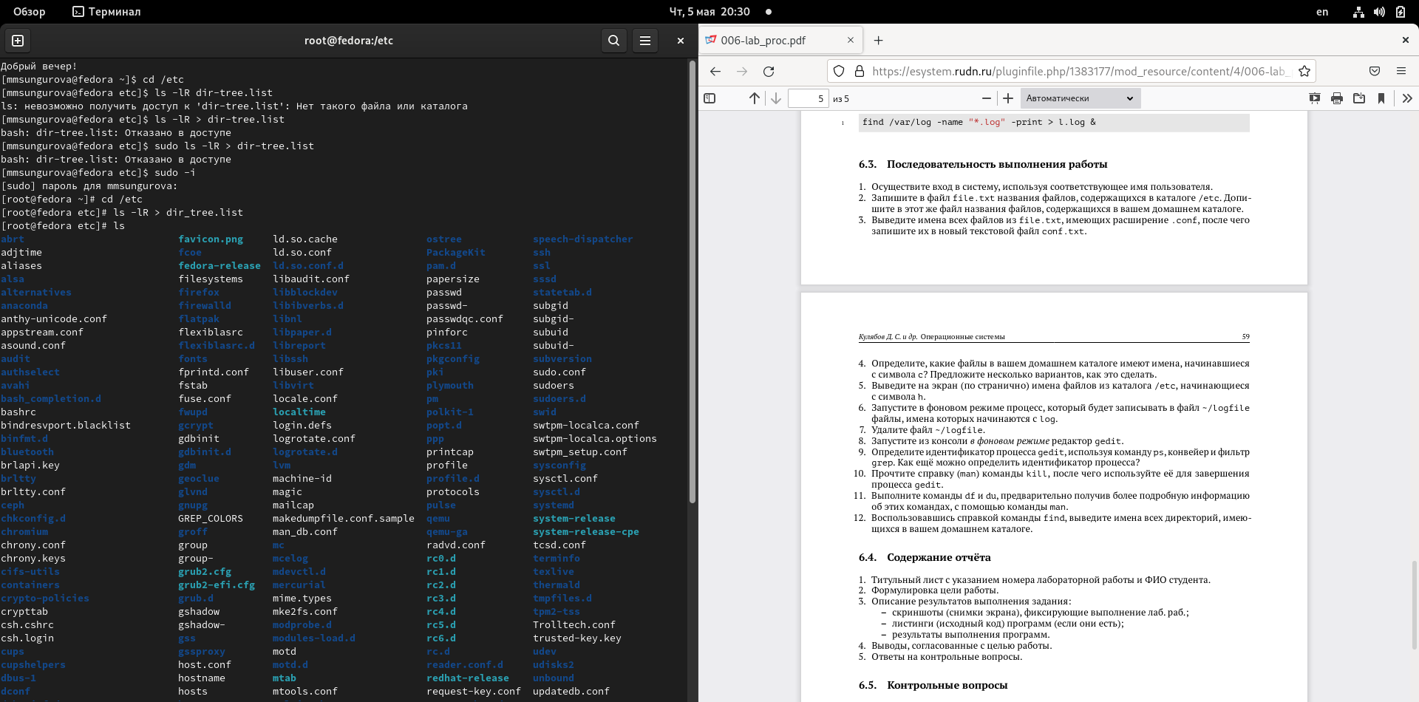

Рис. 1: Пункты 1-2

1. Выведите имена всех файлов из file.txt, имеющих расширение .conf, после чего запишите их в новый текстовой файл conf.txt.(рис. 2)

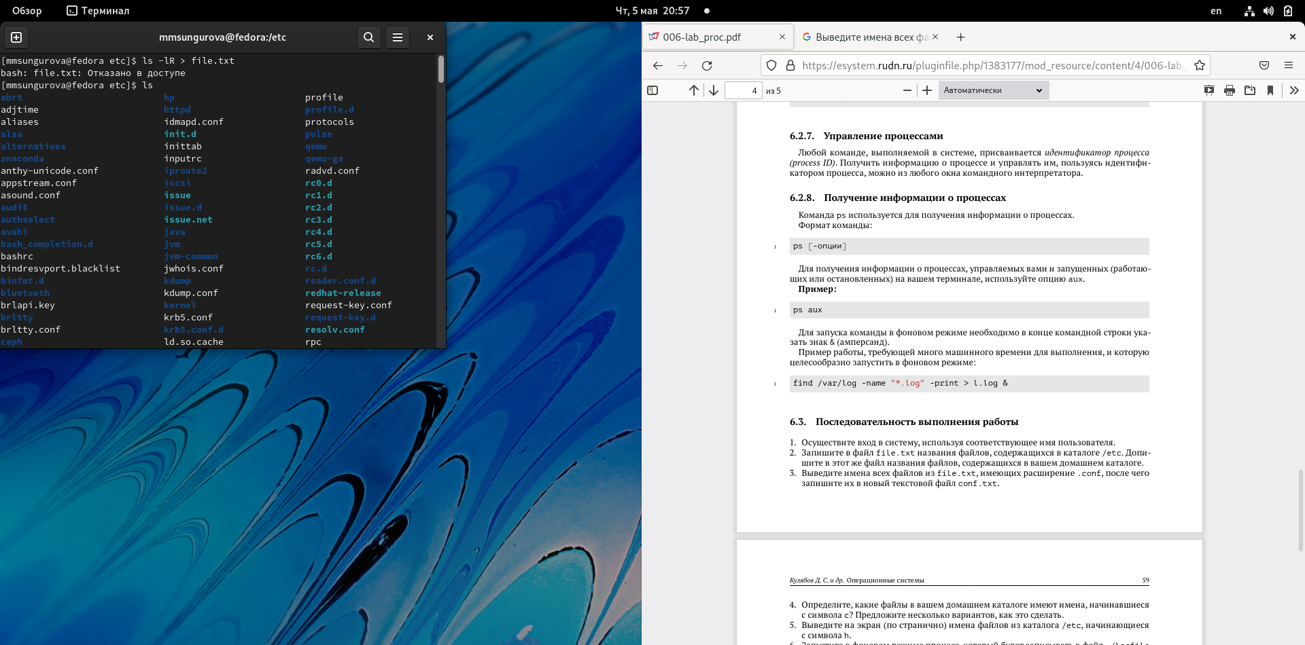

Рис. 2: Пункт 3

1. Определите, какие файлы в вашем домашнем каталоге имеют имена, начинавшиеся с символа c? Предложите несколько вариантов, как это сделать.(рис. 3)

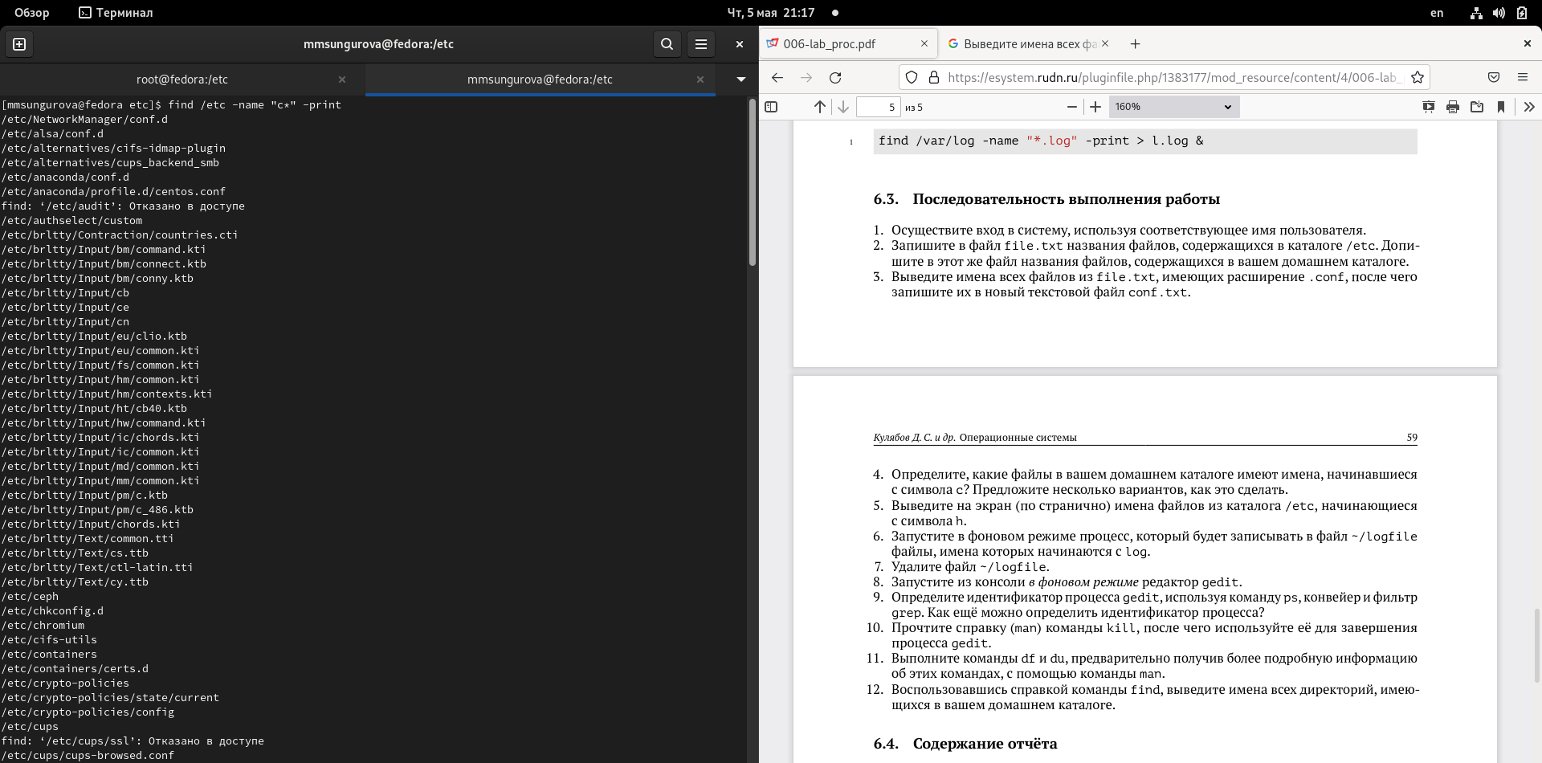

Рис. 3: Пункт 4

1. Выведите на экран (по странично) имена файлов из каталога /etc, начинающиеся с символа h.(рис. 4)

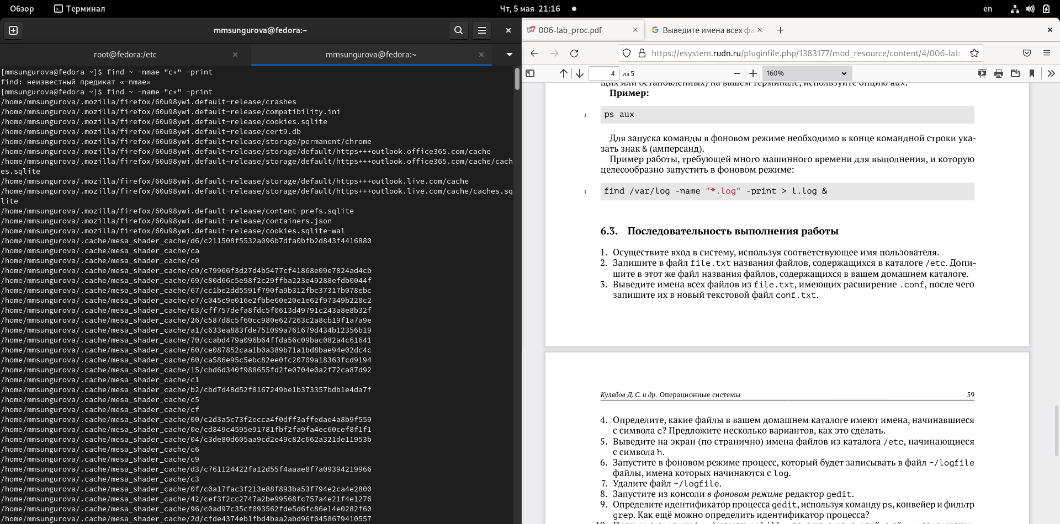

Рис. 4: Пункт 5

1. Запустите в фоновом режиме процесс, который будет записывать в файл ~/logfile файлы, имена которых начинаются с log.(рис. 5)

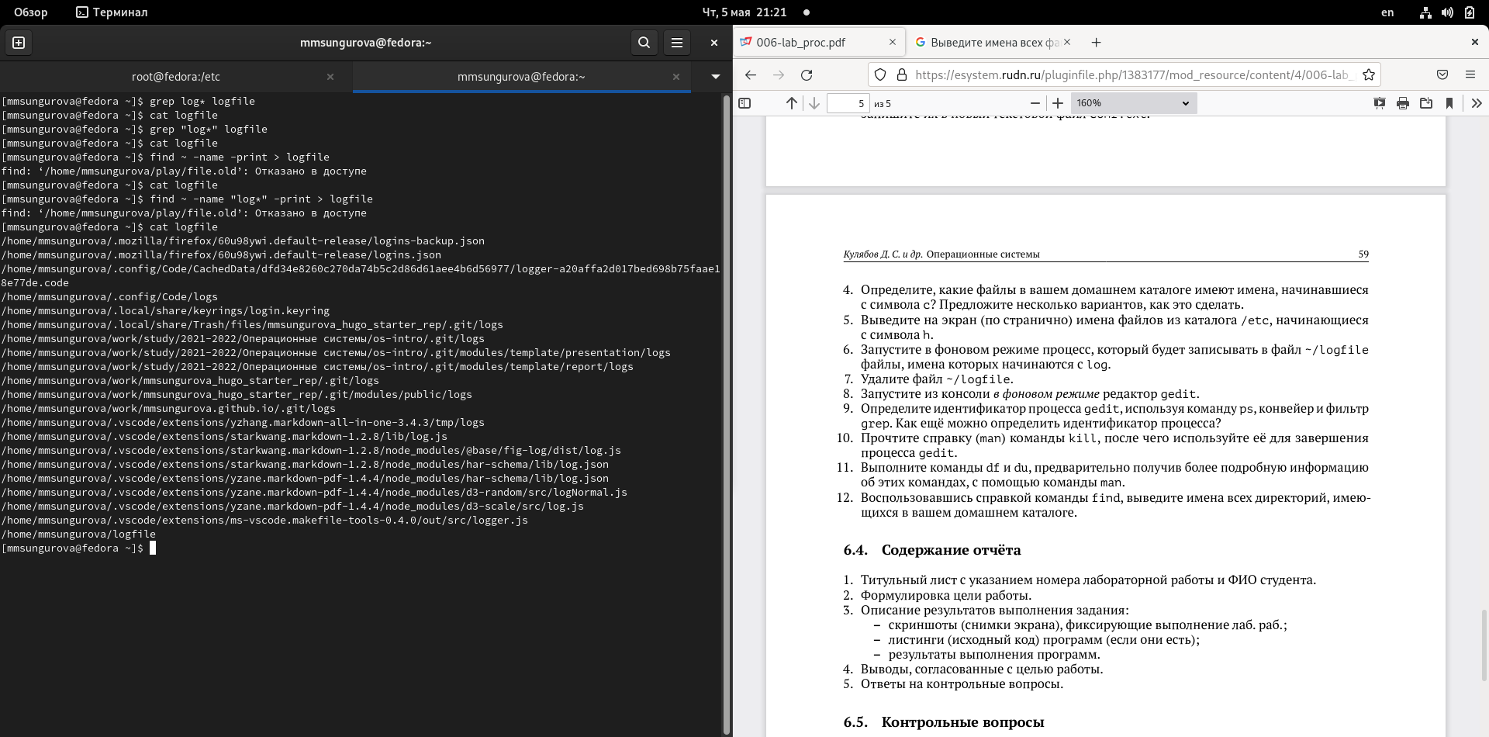

Рис. 5: Пункт 6

1. Удалите файл ~/logfile.(рис. 6)



Рис. 6: Пункт 7

1. Запустите из консоли в фоновом режиме редактор gedit.(рис. 7)

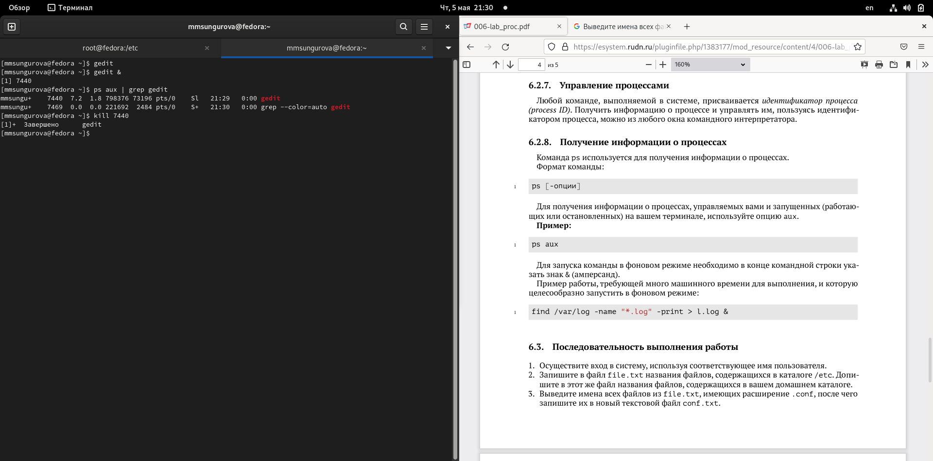

Рис. 7: Пункт 8

1. Определите идентификатор процесса gedit, используя команду ps, конвейер и фильтр grep. Как ещё можно определить идентификатор процесса?(рис. 8)



Рис. 8: Пункт 9

1. Прочтите справку (man) команды kill, после чего используйте её для завершения процесса gedit.(рис. 9)



Рис. 9: Пункт 10

1. Выполните команды df и du, предварительно получив более подробную информацию об этих командах, с помощью команды man.(рис. 10)

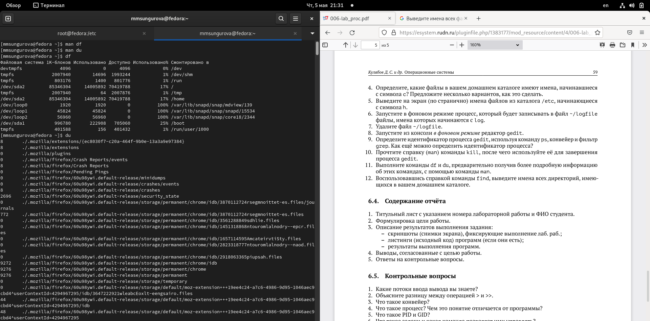

Рис. 10: Пункт 11

1. Воспользовавшись справкой команды find, выведите имена всех директорий, имею- щихся в вашем домашнем каталоге.(рис. 11)

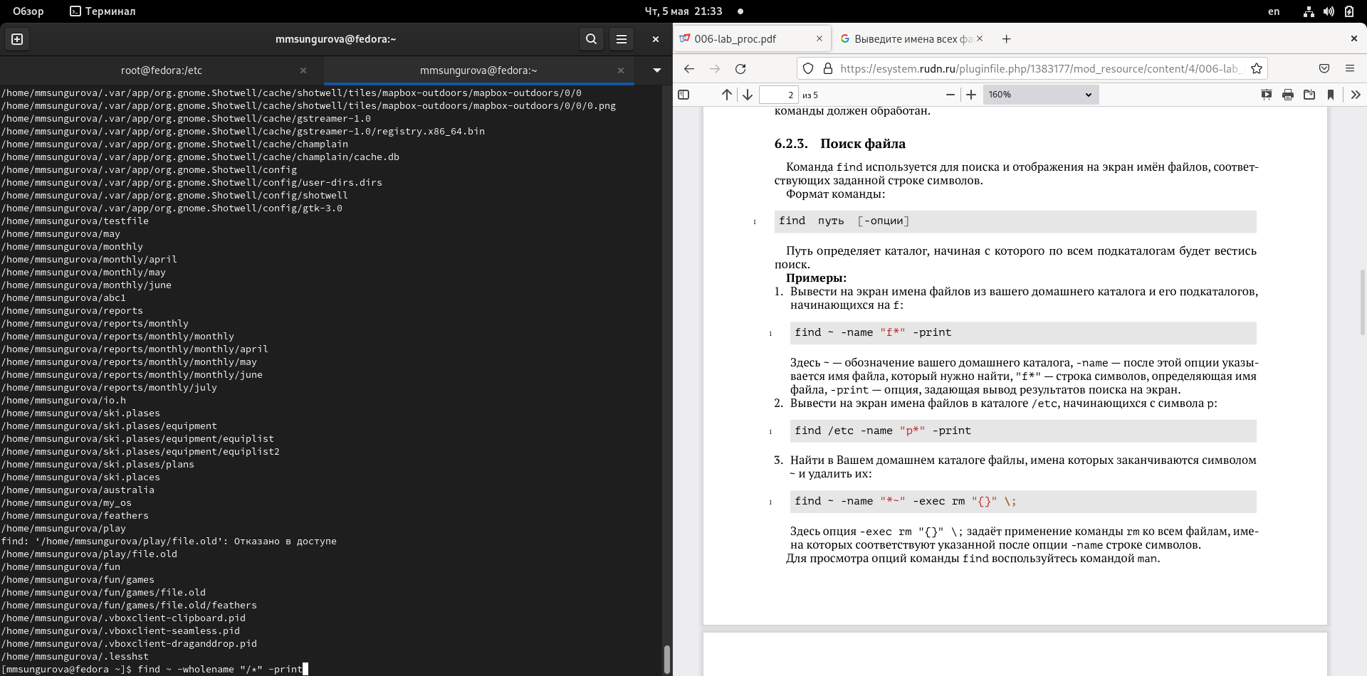

Рис. 11: Пункт 12

# 5 Выводы

В результате данной лабораторной работы я ознакомилась с инструментами поиска файлов и фильтрации текстовых данных. Приобрела практические навыков: по управлению процессами (и заданиями), по проверке использования диска и обслуживанию файловых систем.

# Список литературы

1. GNU Bash Manual [Электронный ресурс]. Free Software Foundation, 2016. URL: <https://www.gnu.org/software/bash/manual/>.

2. Newham C. [Learning the bash Shell: Unix Shell Programming](http://www.amazon.com/Learning-bash-Shell-Programming-Nutshell/dp/0596009658). O’Reilly Media, 2005. 354 с.

3. Zarrelli G. Mastering Bash. Packt Publishing, 2017. 502 с.

4. Robbins A. [Bash Pocket Reference](https://www.ncbi.nlm.nih.gov/pubmed/25246403). O’Reilly Media, 2016. 156 с.

5. Таненбаум Э. Архитектура компьютера. 6-е изд. СПб.: Питер, 2013. 874 с.

6. Таненбаум Э., Бос Х. Современные операционные системы. 4-е изд. СПб.: Питер, 2015. 1120 с.